花蓮縣花蓮市明廉國民小學112學年度環境教育課程宣導推動成果報告

主題：環境教育課課程

年級：一年級

成果照片：

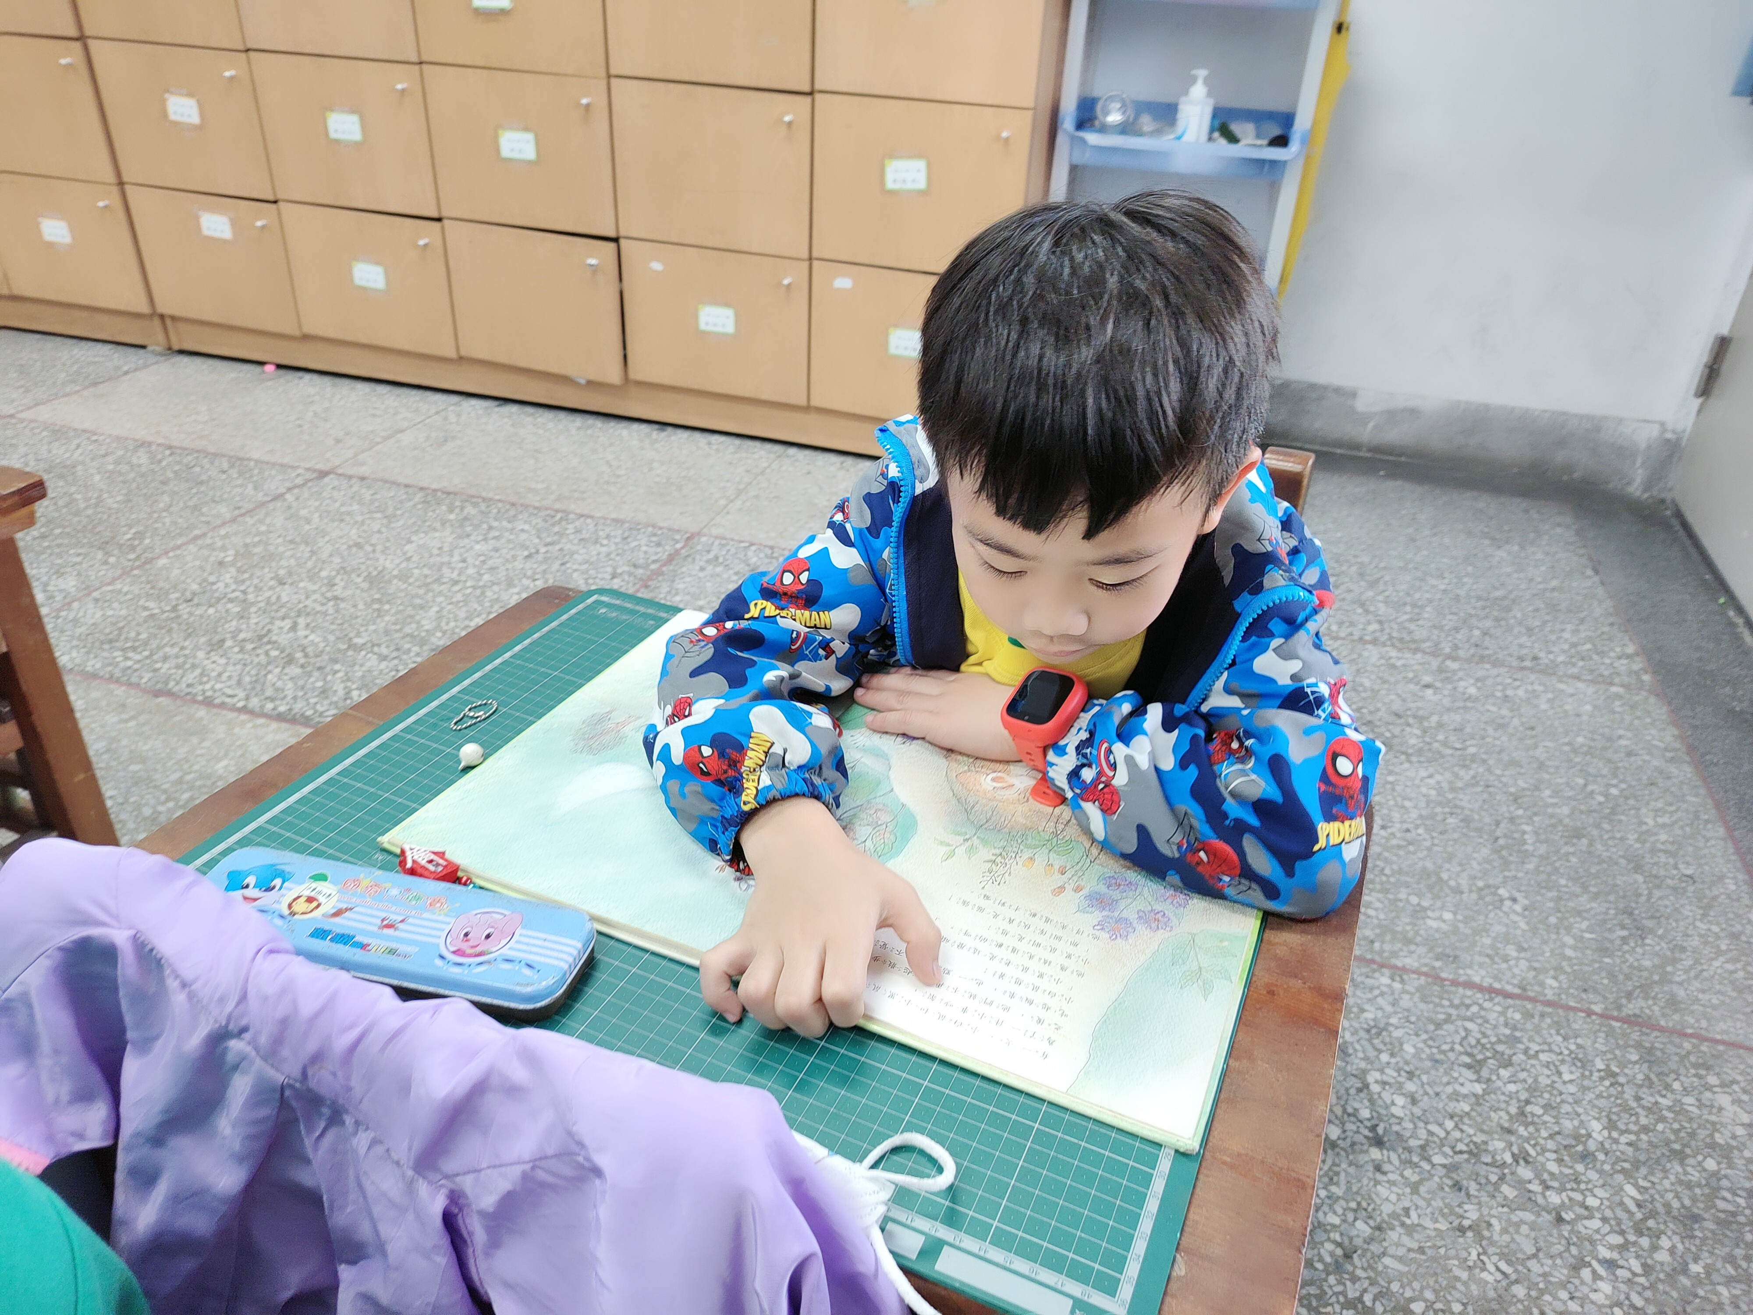 | 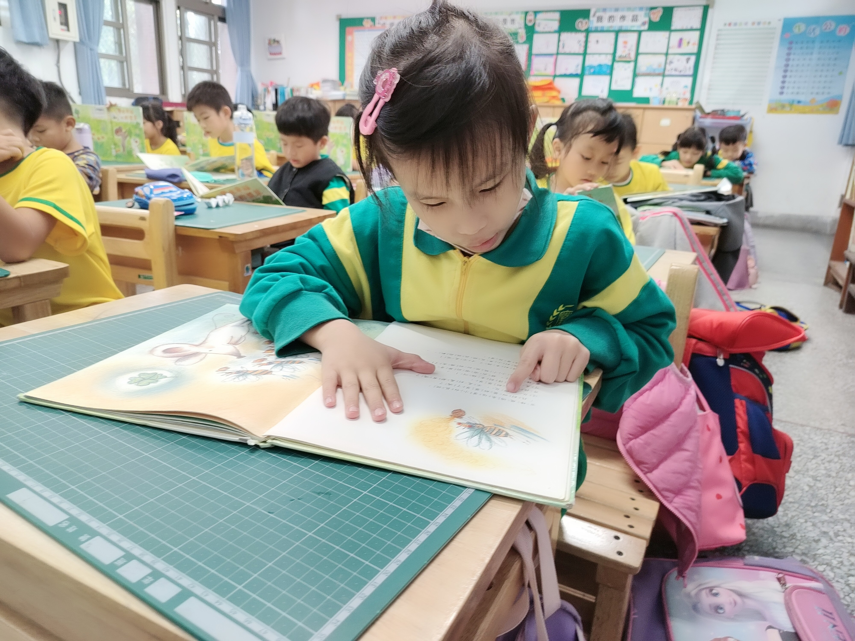
圖片說明： 閱讀繪本(一) | 圖片說明：閱讀繪本(二)
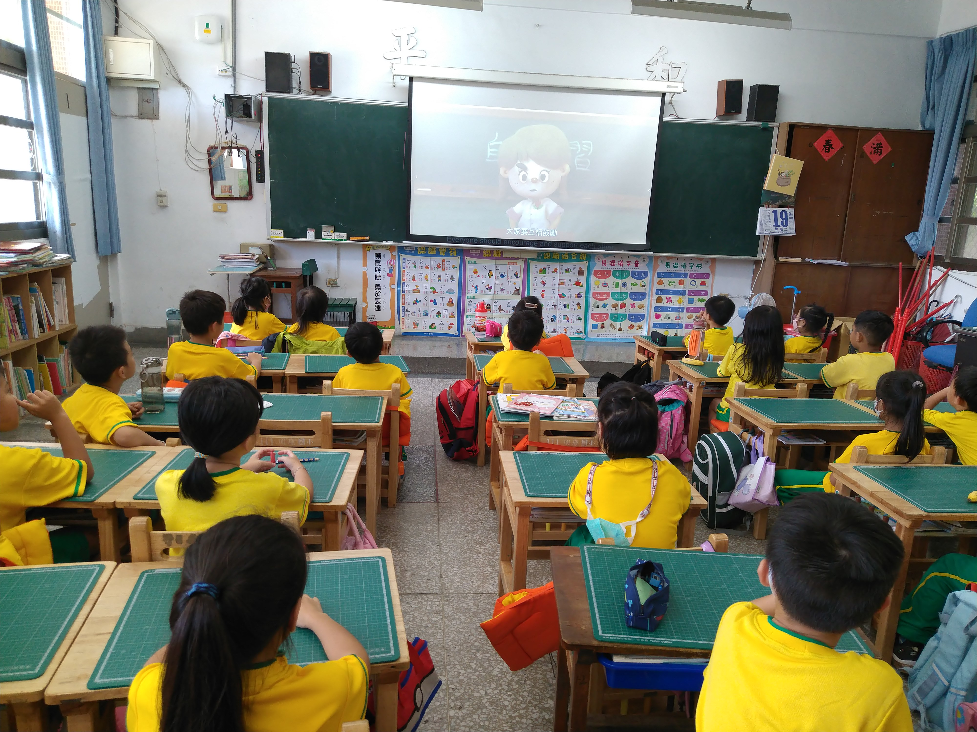 | 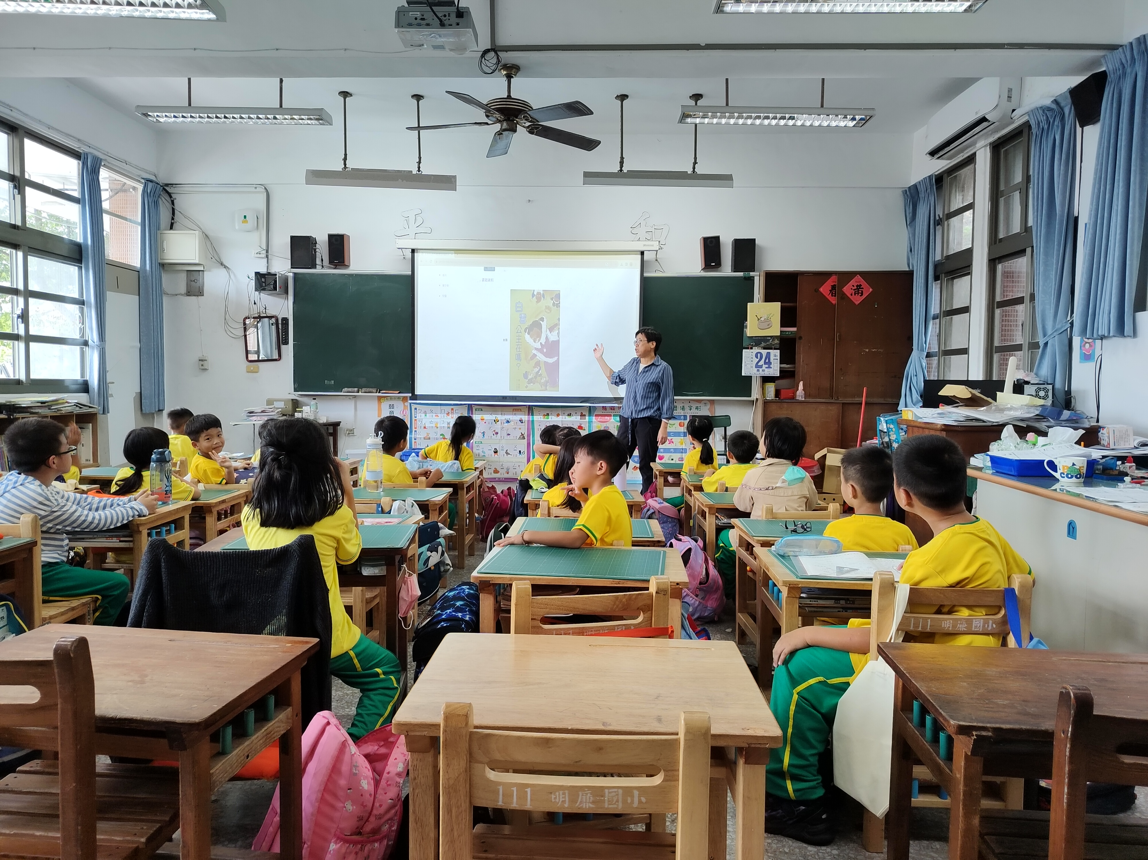
圖片說明： 想一下環保與生活的關係 | 圖片說明： 小組討論地球不見了可能的問題
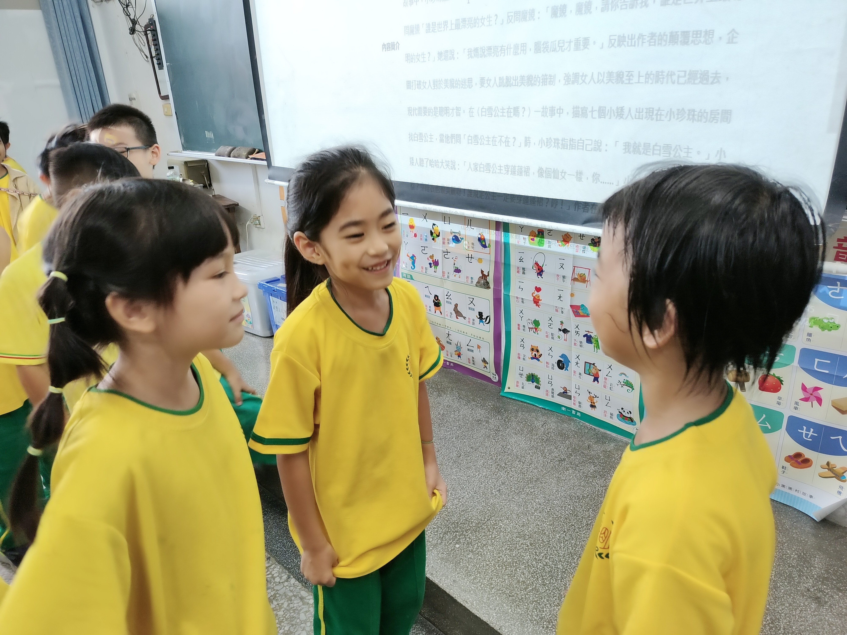 | 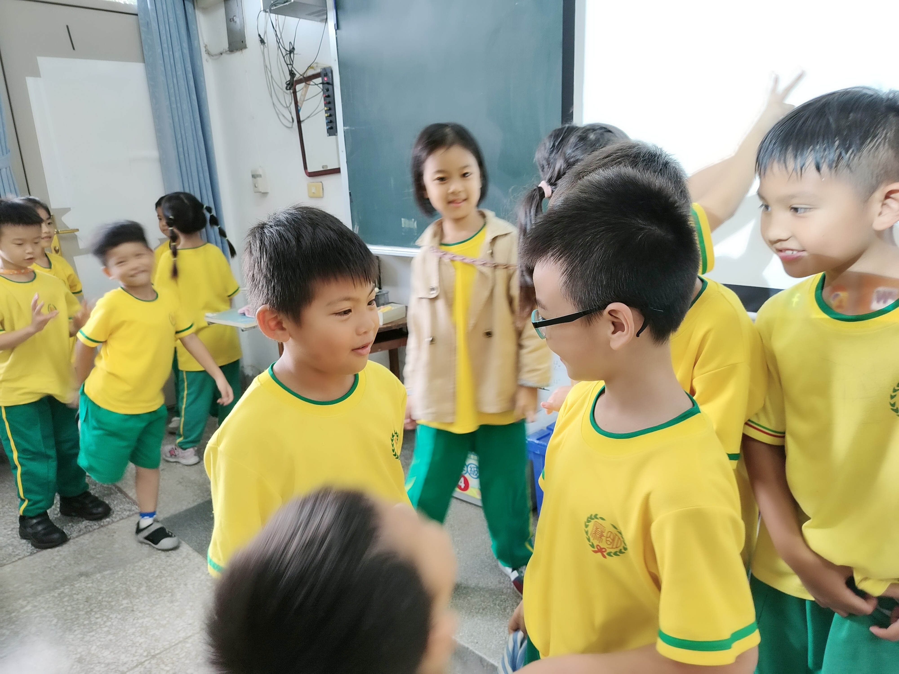
圖片說明： 小組發表(一) | 圖片說明： 小組發表(二)

